Дата: 15.04.2020 г.
Русский язык, 5 класс
Тема. Правописание гласных в падежных окончаниях имён прилагательных.
Ход урока:
- Орфографическая минутка (письменно в тетради).
Упражнение 1. Вставьте пропущенные буквы.
Участвовать в экспедици.., подъехать к насып.., добраться до палатк.., гулять по алле.., работать на стройк.., выступать на собрани…., пробираться по тропинк.., писать в тетрад.., писать в тетрадк.., побывать на спектакл..,
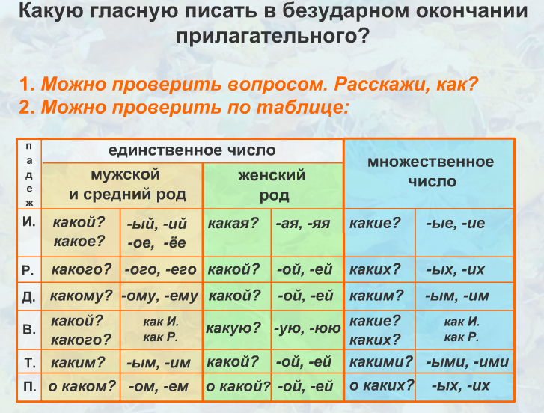
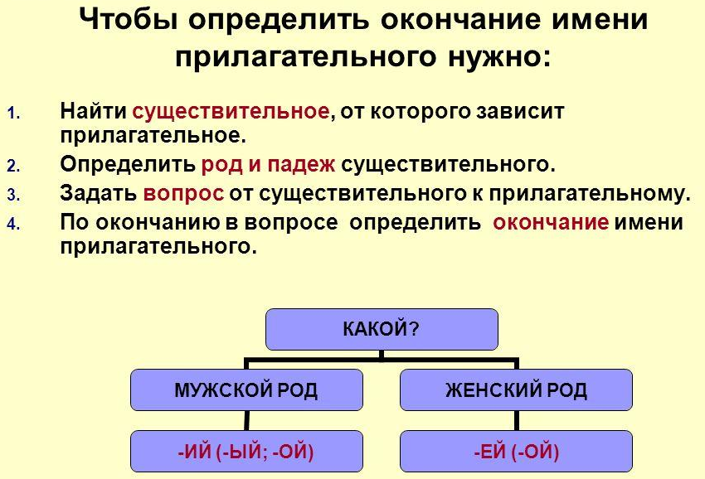
- Изучение новой темы. Гласные в окончаниях имён прилагательных

– Как проверить написание безударных гласных в окончаниях имён прилагательных?
Давайте определим последовательность наших действий (составим алгоритм).
Итак:
В словосочетании определить главное слово.
Поставить вопрос от существительного к прилагательному.
Выделить в слове – вопросе окончание.
Написать соответствующее в слове прилагательном.
По небу Под снегом В листву
(какому?) (каким?) (какую?)
синему свежим зелёную
звёздному пушистым весеннюю
- Как согласовываются имена прилагательные с именами существительными?
( В роде, числе и падеже).
- Как проверить правописание падежных окончаний прилагательных?
(По вопросу).
- Закрепление изученного материала (письменно в тетради).
Упражнение 2. Спишите, вставьте пропущенные буквы и выделите окончание в именах прилагательных.
На свеж..м воздухе, о ранн.. тепле, син.. небом, на могуч… дереве, весенн.. утром, в дремуч… лесу, легк..ми облаками, по лесн.. тропинке, о свеж… травк.., солнечн.. зайчика
4. Домашнее задание на 16.04.2020 г. Тест (письменно в тетради).
1.Как изменяется имя прилагательное?
а) по родам и падежам
б) по падежам
в) по родам, числам, падежам
2.Как определить падеж прилагательных?
а) по окончанию прилагательных
б) по вопросу от существительного к прилагательному
в) по падежу существительного, с которым связано прилагательное
3. Отметь имя прилагательное с окончанием –ом.
а) на низк… потолке
б) близк… другом
в) горяч… сердцем
4. Отметь строку, в которой неверно написаны окончания имен прилагательных.
а) Вечерние новости, домашнее задание, ласкового солнца.
б) Летнем утром, в зимним пальто, осеннем днем.
в) Ранней весною, у лесного озера, домашние животные
5. Укажи предложение, в котором выделенное имя прилагательное употребляются в форме ж. р ед. ч. Д.п.
а) Ласточка предложила бедной Дюймовочке лететь в теплые края.
б) Девочка с большой радостью согласилась.
в) Там Дюймовочка поселилась в чашечке крупного цветка.

Оформление в тетради
Пятнадцатое апреля
Классная работа
Правописание гласных в падежных окончаниях имён прилагательных
Упражнение 1
…
Упражнение 2
…
Домашняя работа
Тест
…

Классную работу (упражнение 1 и 2) и домашнюю работу отправить мне на электронную почту 1822000245@edu.tatar.ru
или на номер 89600637736 в WhatsApp личным сообщением

